# **JUDUL**

**LAPORAN PRAKTIKUM PEMROGRAMAN WEB BERBASIS FRAMEWORK**

Oleh:

1. **Ferrari Mayrareno 152011513033**
2. **Aldo Valentino 152011513055**



**PROGRAM STUDI SISTEM INFORMASI**

**FAKULTAS VOKASI**

**UNIVERSITAS AIRLANGGA**

**SURABAYA**

**2021**

# **DAFTAR ISI**

**DAFTAR ISI** ii

**BAB I PENDAHULUAN** 1

**1.1** **Latar Belakang** 1

**1.2** **Tujuan** 2

**1.3** **Lingkup Masalah** 2

**1.4** **Deskripsi Global Perangkat Lunak** 2

**1.5** **Fungsi Produk** 3

**1.6** **Karakteristik Pengguna** 3

**BAB II DESAIN** 4

**2.1** **Physical Data Model** 4

**2.2** **Perancangan Database** 4

**2.2.1** **Tabel santri** 4

**2.2.2** **Tabel pengurus** 5

**2.2.3** **Tabel peran** 5

**2.2.4** **Tabel buku** 5

**2.2.5** **Tabel bab** 5

**2.2.6** **Tabel kemajuan** 6

**2.2.7** **Tabel detail_kemajuan** 6

**2.2.8** **Tabel detail_peran** 6

**BAB III IMPLEMENTASI** 7

**3.1** **Halaman Utama (Home)** 7

**3.2** **Register** 8

**3.3** **Login** 10

**3.4** **Dashboard** 11

**3.5** **Buku** 12

**3.6** **Bab** 16

**3.7** **Pengurus** 21

**3.8** **Peran** 29

**3.9** **Logout** 34

**LAMPIRAN** 35

# **BAB I PENDAHULUAN**

## **Latar Belakang**

Tuntutan masyarakat terhadap mutu pelayanan pendidikan dari waktu ke waktu makin tinggi. Seiring dengan perkembangan ilmu dan teknologi yang semakin pesat, maka Lembaga Pendidikan dalam berbagai tingkat dan jenjang pendidikan tidak lagi dapat berpangku tangan untuk melestarikan kemampuan budaya dan performen suatu sekolah, namun harus gigih melakukan inovasi perubahan dalam berbagai aspek agar tidak ditinggalkan oleh masyarakat yang hidup dalam pada era globalisasi

Menyadari hal tersebut, sekolah sebagai agen perubahan di masyarakat harus senantiasa melakukan perubahan sesuai dengan derap dinamika perkembangan masyarakat dalam perkembangan IPTEK. Teknologi Informasi berbasis komputer adalah salah satu media yang cukup efektif dalam mengelola sistem informasi akademik sekolah. Penggunaan internet dewasa ini juga mulai meningkat di kalangan pendidikan, penggunaan ini tidak hanya sekedar mencari informasi di Internet saja, tetapi juga sudah menerapkan teknologi internet ini sebagai media publikasi sekolah dalam meningkatkan mutu dan kualitas sekolah. Salah satu upaya yang bisa dijadikan sebagai program unggulan best practice sebuah Institusi Pendidikan Sekolah adalah pembuatan website Sekolah yang dipandang sebagai jembatan emas untuk meraih masa depan yang gemilang, terlebih di dalam website ini terdapat sistem yang memungkinkan pengawasan nilai siswa sebagai bahan evaluasi yang dapat dipantau oleh orang tua/wali diberbagai tempat yang pengolahannya dapat dilakukan secara online.

Pembuatan website menjadi salah satu pilihan ketika masyarakat juga mulai terbiasa dengan memanfaatkan teknologi berbasis internet. Website Sekolah adalah sebuah website yang resmi di miliki sekolah dan biasanya untuk website sekolah memiliki ciri khusus dari nama domainnya yaitu SCH.ID website sekolah digunakan untuk membantu sarana pembelajaran online untuk para siswa siswi dan sarana Informasi. Untuk itu, sudah selayaknya lembaga pendidikan memiliki website sebagai sarana komunikasi antara guru, siswa dan wali murid. Di samping itu, Website sekolah juga bisa menjadi pusat informasi bagi pengunjung dan mereka yang ingin melanjutkan jenjang pendidikannya lebih tinggi

## **Tujuan**

Tujuan dari Manajemen Tugas Proyek ini adalah :

1. Sebagai persyaratan untuk lulus di mata kuliah Praktikum Web Berbasis Framework

2. Sebagai pembelajaran dan pengalaman kami dalam pengelolaan sebuah proyek.

3. Pembuatan Web Pengolahan TPQ

## **Lingkup Masalah**

Berdasarkan latar belakang di atas maka permasalahan yang ada yaitu :

1. TPQ belum terlalu dikenal oleh masyarakat umum.

2. Belum adanya Web Profil Sekolah dan Sistem Pengelolaan TPQ

3. Perlu adanya sistem informasi berbasiskan web yang mampu mengelola pelaksanaan Kegiatan TPQ

**Deskripsi Global Perangkat Lunak**

## **Fungsi Produk**

Aplikasi e TPQ berbasis web ini pada dasarnya adalah aplikasi yang menangani pembukuan data-data mengenai permasalahan dan permintaan yang terjadi. Dalam aplikasi, kita dapat melakukan semua pengolahan data, seperti view data, penambahan data, perubahan data dan penghapusan data. Aplikasi ini dibangun karena adanya kebutuhan mobilitas dari petugas yang menangani data-data permasalahan dan permintaan. Semua data-data akan disimpan dalam database. Sehingga fungsi utama dari Aplikasi e TPQ ini adalah : 1. Melakukan Proses Daftar 2. Melakukan Proses Login. Melakukan Proses Lupa Password 4. Melakukan Proses Pengelolaan Data

## **Karakteristik Pengguna**

Terdapat beberapa jenis pengguna yang dapat mengakses sistem. Setiap jenis pengguna memiliki tanggung jawab dan hak akses yang berbeda beda. Deskripsinya adalah sebagai berikut Pengguna Tanggung jawab Hak akses Tingkat pendidikan Administrator Melakukan pengolahan data Berinteraksi dengan sistem, memanipulasi data petugas dan memberikan hak akses. Siswa Melakukan proses daftar untuk menjadi member Berinteraksi dengan sistem, memasukkan data login siswa Member Melakukan proses lapor data permasalahan ataupun permintaan Berinteraksi dengan sistem, memasukan data permasalahan ataupun permintaan Pengajar Melakukan Pengelolaan Data Berinteraksi dengan sistem, mengelola data siswa

# **BAB II DESAIN**

## **Physical Data Model**

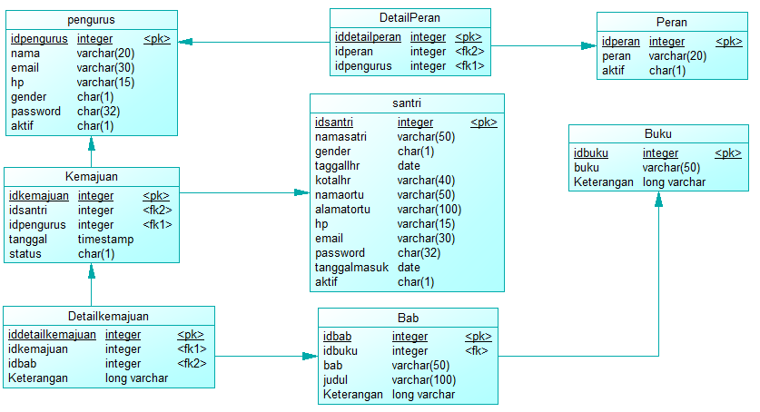

**Gambar 1 PDM**

Tabel yang digunakan dalam sistem informasi:

* + 1. Tabel santri
    2. Tabel pengurus
    3. Table Peran
    4. Table Buku

## **Perancangan Database**

### **Tabel santri**

|  |  |  |
| --- | --- | --- |
| **Nama Kolom** | **Tipe Data** | **Keterangan** |
| id | int | primary key |
| namasantri | varchar(50) |  |
| gender | char(1) |  |
| tgllahir | date |  |
| kotalahir | Varchar (40) |  |
| Nama ortu | Varchar (50) |  |
| Alamat ortu | Varchar(100) |  |
| nohp | Varchar(15) |  |
| email | Varchar(30) |  |
| pasword | Char (32) |  |
| tanggalmasuk | date |  |
| aktif | Char(1) |  |

### **Tabel pengurus**

|  |  |  |
| --- | --- | --- |
| **Nama Kolom** | **Tipe Data** | **Keterangan** |
| Idpengurus | int | primary key |
| Nama | varchar(50) |  |
| Email | Varchar (30) |  |
| hp | Varchar(15) |  |
| gender | Char(1) |  |
| password | Char(32) |  |
| aktif | Char(1) |  |

### **Tabel peran**

|  |  |  |
| --- | --- | --- |
| **Nama Kolom** | **Tipe Data** | **Keterangan** |
| idperan | int | primary key |
| Peran | varchar(20) |  |
| Aktif | char(1) |  |

### **Tabel buku**

|  |  |  |
| --- | --- | --- |
| **Nama Kolom** | **Tipe Data** | **Keterangan** |
| idbuku | int | primary key |
| buku | varchar(50) |  |
| keterangan | Long varchar |  |

### **Tabel bab**

|  |  |  |
| --- | --- | --- |
| **Nama Kolom** | **Tipe Data** | **Keterangan** |
| idbab | int | primary key |
| idbuku | varchar(50) | Foreign key |
| bab | Varchar(50) |  |
| judul | Varchar(100) |  |
| keterangan | Long varchar |  |

### **Tabel kemajuan**

|  |  |  |
| --- | --- | --- |
| **Nama Kolom** | **Tipe Data** | **Keterangan** |
| idkemajuan | int | primary key |
| idsantri | Int | Foreign Key1 |
| idpengurus | int | Foreign Key2 |
| tanggal | Timestamp |  |
| Status | Char(1) |  |

### **Tabel detail_kemajuan**

|  |  |  |
| --- | --- | --- |
| **Nama Kolom** | **Tipe Data** | **Keterangan** |
| iddetailkemajuan | int | primary key |
| idkemajuan | int | Foreign Key 1 |
| idbab | int | Foreign Key 2 |
| keterangan | Long varchar |  |

### **Tabel detail_peran**

|  |  |  |
| --- | --- | --- |
| **Nama Kolom** | **Tipe Data** | **Keterangan** |
| iddetailperan | int | primary key |
| idperan | int | Foreign Key1 |
| idpengurus | int | Foreign Key 2 |

# **BAB III IMPLEMENTASI**

## **Halaman Utama (Home)**

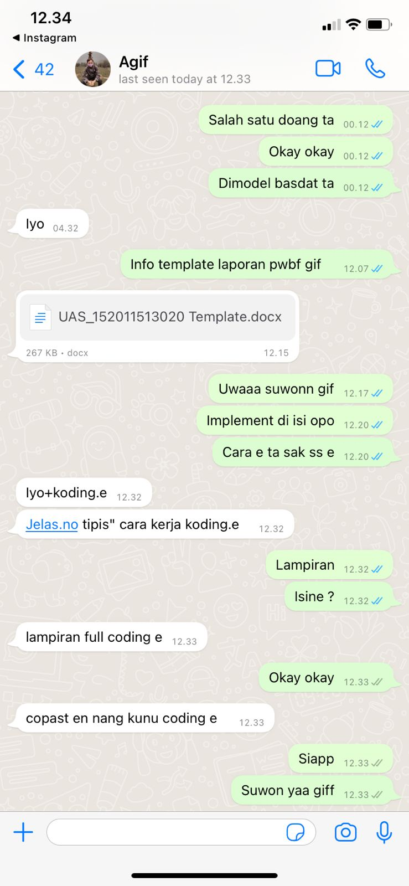

## **Register**

## **Login**

## **Dashboard**

## **Buku**

## **Bab**

## **Pengurus**

## **Peran**

## **Logout**

# **LAMPIRAN**

1. **GitHub**

GitHub: <https://github.com/agiftsanyazhar/Kel9-PWBF-Praktikum>

1. **Register**
2. **Login**
3. **Dashboard**
4. **Buku**
5. **Bab**
6. **Pengurus**
7. **Detail Peran**
8. **Peran**
9. **Logout**